השלטון המקומי
הרשות שקרובה לבית

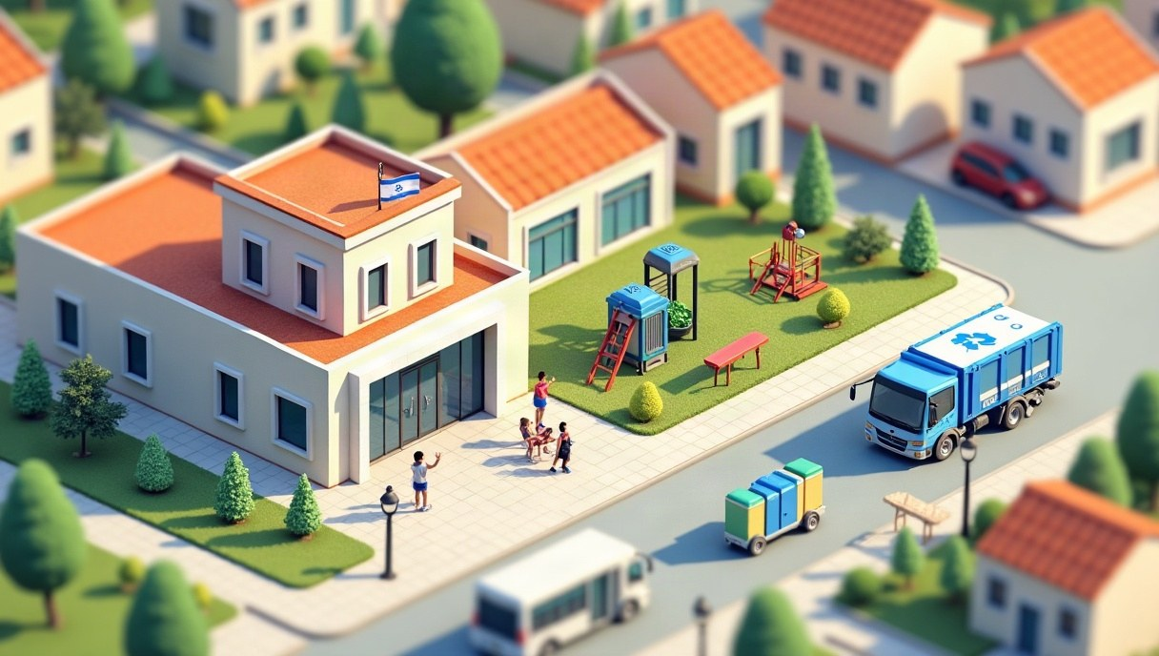
🏙️ סוגים
עירייה · מועצה מקומית · מועצה אזורית
🗳️ בחירות
שני פתקים · ראש רשות צריך 40%
🧹 תפקידים
חינוך · תברואה · תשתיות · רווחה · תרבות
💰 מימון
ארנונה · אגרות · משרדי הממשלה · מענקי איזון

משרד הפנים מפקח · התושבים משתתפים

